ESTUDO DE CASO DE UM SISTEMA CONVECTIVO OCORRIDO PRÓXIMO À COSTA LESTE DO NORDESTE DO BRASIL

Carlos Frederico Mendonça Raupp, Pedro Leite da Silva Dias² e Maria Assunção Faus da Silva Dias ³

ABSTRACT

This work aims at showing a case study of a cyclogenesis occurred over the South Equatorial Atlantic, near Brazilian Northeast coast, during the period between 08/06/2000 and 09/06/2000. This phenomenon was generated by a baroclinic instability characterized by an amplification of a short-wave trough at higher levels in the latitudinal range of 20–10ºS. Therefore, it was an event occurred at low latitudes but the main cause was exactly a middle-latitude phenomenon.
Using the data of the analysis of CPTEC global model, we estimated the diabatic term as a residual of the thermodynamic equation and the other parameters associated with the traditional analysis of baroclinic instability by the two-level quasi-geostrophic model. We showed that the vertical wind shear resultant from the intensification of the subtropical jet due to the strong inter-hemispheric momentum flux at higher troposphere was crucial for the development of the system. Nevertheless, the latent heat release had a primordial role in the reduction of the effective static stability parameter and, consequently, in the reduction of the critical shear and wavelength.

RESUMO

O presente trabalho tem por objetivo apresentar um estudo de caso de uma ciclogênese ocorrida sobre o Atlântico Equatorial Sul, próximo ao litoral do Nordeste brasileiro, entre os dias 08/06/2000 e 09/06/2000. Tal fenômeno foi induzido por uma instabilidade baroclínica, que caracterizou-se por uma intensa amplificação de um cavado de onda curta nos altos níveis, na faixa latitudinal de 20ºS a 10 ºS. Portanto, trata-se de um fenômeno ocorrido em latitudes relativamente baixas, onde a causa principal foi exatamente o mecanismo de instabilidade baroclínica, situação a qual ocorre tipicamente em latitudes médias.
Utilizando os dados das análises do modelo global do CPTEC, foi estimado o termo de aquecimento/resfriamento diabático através da equação da termodinâmica, bem como os principais parâmetros envolvidos na tradicional análise da instabilidade baroclínica através do modelo quase-geostrófico de duas camadas.
Foi concluído que o cisalhamento vertical do vento associado à intensificação do jato subtropical em função do intenso fluxo inter-hemisférico em 200 hPa foi fundamental para a amplificação do distúrbio. Porém, a liberação de calor latente teve um papel primordial na redução do parâmetro de estabilidade efetivo e consequentemente na diminuição do cisalhamento e do comprimento de onda críticos.

INTRODUÇÃO

A instabilidade baroclínica refere-se ao crescimento na amplitude de distúrbios atmosféricos devido ao cisalhamento vertical do vento médio e consiste na conversão de energia potencial disponível do estado básico para as perturbações. Tal tipo de instabilidade predomina em latitudes médias, ocorrendo nas chamadas zonas baroclínicas, onde localizam-se os máximos gradientes horizontais de temperatura em larga escala e, consequentemente, onde localizam-se os jatos na alta troposfera.

Estudos teóricos sobre a instabilidade baroclínica através de modelos matemáticos foram realizados inicialmente por Charney (1947) e Eady (1949), utilizando modelos atmosféricos bastante simplificados. A instabilidade baroclínica constitui-se na principal fonte de energia para os distúrbios de escala sinótica em latitudes médias (Holton, 1992). Eady supõe um perfil vertical do estado básico com o vento médio variando linearmente na vertical, numa atmosfera com "paredes" rígidas na superfície e no topo e com a aproximação de Boussinesq no tratamento da densidade. Foi determinado que a condição necessária para a instabilidade é que o número de onda total seja maior que um certo valor crítico, dado pelo raio de deformação de Rossby local, ocorrendo dessa forma um "cut-off" apenas para as ondas curtas. Entretanto, o modelo de Eady não considera parâmetros atmosféricos relevantes como o efeito β e, dessa forma, todas as ondas cujo comprimento de onda ultrapasse este valor crítico se instabilizam. No tratamento clássico do problema da instabilidade baroclínica linear são utilizadas as equações do sistema quase-geostrófico aplicadas ao modelo baroclínico de 2 camadas (Holton, 1992; Wiin-Nielsen, 1973). Neste modelo, a condição para instabilidade é que o valor absoluto do vento térmico do estado básico entre os níveis de 750 e 250 mb ultrapasse um certo valor crítico, que depende fundamentalmente da estabilidade estática da atmosfera e do parâmetro de Coriolis. Neste caso, a estabilidade estática é responsável pelo "cut-off" das ondas curtas, enquanto que o efeito β estabiliza as ondas longas.

Utilizando este mesmo modelo de 2 camadas, Haltiner (1967) estudou o efeito do aquecimento diabático sobre a instabilidade baroclínica e concluiu que esta foi a principal causa para o desenvolvimento de intensas atividades de bloqueio sobre o Pacífico Norte. Neste estudo, o aquecimento diabático representa as trocas de calor sensível entre o oceano e a camada mais baixa da atmosfera. Haltiner mostrou que o efeito deste termo é remover o "cut-off" das ondas longas gerado pelo efeito β discutido acima. Porém, Geisler (1976) mostra que a desestabilização das ondas longas pelo resfriamento Newtoniano no modelo de 2 camadas não é um fator de instabilidade baroclínica em um modelo com estratificação contínua, onde neste caso o efeito do resfriamento Newtoniano é diminuir a taxa de crescimento para todos os comprimentos de onda. Um estudo mais recente, Bonatti e Rao (1987), também analisa a influência do termo diabático sobre a instabilidade baroclínica e mostra que o aquecimento diabático associado à liberação de calor latente tem um papel fundamental na redução do tempo de crescimento de ondas baroclinicamente instáveis, bem como na redução da escala espacial destas ondas e, consequentemente, sendo fundamental para a evolução da ciclogênese em escalas menores que as obtidas com modelos secos.

Kuo (1978), utilizando um modelo de 2 camadas com as equações primitivas, analisa os efeitos barotrópicos e baroclínicos sobre o crescimento de distúrbios atmosféricos na região tropical e mostra que a instabilidade barotrópica associada ao cisalhamento horizontal do vento básico zonal é a principal fonte de instabilidade, enquanto o cisalhamento vertical do vento básico zonal influi apenas na estrutura vertical dos distúrbios, separando-os em 2 grupos confinados na baixa e na alta troposfera, atuando independentemente um do outro, sob condições típicas de estabilidade estática nesta região. Porém, sob condições de pequena estabilidade, o termo de conversão baroclínico torna-se importante, principalmente no caso da zona de cisalhamento localizar-se em latitudes um pouco mais altas. Kuo (1978) mostra também que a liberação de calor latente em cumulus profundos reduz substancialmente o tempo de crescimento dos modos instáveis e que este efeito CISK é importante somente quando o lapse-rate da camada limite superficial aproxima-se da taxa de variação vertical da adiabática seca.

Dessa forma, é visto que a instabilidade baroclínica é o mecanismo primordial no desenvolvimento de sistemas de escala sinótica em médias latitudes, enquanto que na região tropical não é o principal mecanismo de geração de distúrbios de grande escala. Entretanto, existem situações onde o desenvolvimento de perturbações tropicais pode ter uma componente baroclínica não desprezível no ciclo energético. Foi observado, entre os dias 8/06/2000 e 9/06/2000, um intenso sistema convectivo que ocorreu próximo à costa leste do Nordeste (NE) do Brasil. Observações a partir das análises do modelo global do CPTEC mostram uma forte amplificação de um cavado de onda curta nos níveis de 300 e 200 mb na faixa latitudinal de 20 a 10ºS e a oeste da região onde desenvolveu-se a ciclogênese em superfície, sugerindo que tal sistema tenha se desenvolvido devido a tal amplificação em ar superior. O objetivo do presente trabalho consiste em apresentar um estudo diagnóstico desta instabilidade, sob a ótica dos processos baroclínicos, ocorrida na alta troposfera numa região de latitude relativamente baixa, enfatizando principalmente o papel da liberação de calor latente na redução do cisalhamento crítico, de acordo com o modelo de 2 camadas para o sistema quase-geostrófico. A partir deste modelo foram calculados os termos correspondentes ao cisalhamento vertical do vento, bem como seu valor crítico, tanto no caso seco quanto no caso úmido. O termo de aquecimento diabático, assim como o parâmetro de estabilidade estática, foi estimado a partir da equação da termodinâmica (portanto, sem nenhuma aproximação) e foram observados 2 mecanismos principais que causaram o intenso crescimento do distúrbio em altitude: o aumento do cisalhamento vertical do vento devido à intensificação do escoamento zonal em 200 mb em função do intenso fluxo inter-hemisférico; a liberação de calor latente, que resultou numa diminuição do parâmetro de estabilidade efetivo e consequentemente na redução do vento térmico crítico, bem como no deslocamento da região espectral da instabilidade para as ondas mais curtas.

MODELO, DADOS E METODOLOGIA UTILIZADOS

Modelo e Equações Básicas

No estudo aqui apresentado utilizou-se o modelo baroclínico de 2 camadas em coordenada-p. Neste sistema, utilizando as condições de contorno ω₄ = ω₀ = 0, i.e., fluxo nulo de massa na base e no topo do modelo (onde ω é a velocidade vertical em coordenada de pressão) e supondo perturbações dependendo apenas das variáveis x (direção zonal) e t (tempo), as equações da vorticidade quase-geostrófica e da termodinâmica quase-geostrófica, linearizadas com relação a um estado básico ‾u (p), são escritas na seguinte forma (ver Wiin-Nilsen, 1973):

φ_{1txx} + U₁ φ_{1xxx} + β φ_{1x} = f² ω₂/Δp (1)
φ_{3txx} + U₃ φ_{3xxx} + β φ_{3x} = -f² ω₂/Δp (2)
(φ₁-φ₃ )_{t} + U₂ (φ₁-φ₃ )_{x} -f φ_{2x} (U₁ - U₃) - σ₂ ω₂ Δp = 0 (3)

onde φ₁ e φ₃ correspondem às pequenas perturbações no geopotencial em 250 mb e 750 mb, respectivamente, e ω₂ representa a pequena perturbação na velocidade vertical definida no nível médio de 500 mb. Os termos U₁ e U₃ representam o vento básico zonal nos níveis de 250 mb e 750 mb, respectivamente; f é o parâmetro de Coriolis, β = f_{y} e σ₂ corresponde ao parâmetro de estabilidade estática para uma atmosfera horizontalmente homogênea, dado por σ₂ = (-‾α ‾θ⁻¹ ‾θ_{p} )₂ . A espessura entre as camadas é geralmente assumida como Δp = 500 mb. Os termos U₂ e φ₂ são obtidos por interpolação direta a partir dos valores nos níveis 1 e 3.

Wiin-Nilsen (1973) mostra que, através de algumas manipulações algébricas nas equações (1) a (3) e supondo soluções na forma exp[ik(x-ct)], é possível obter a seguinte expressão para a velocidade de fase c:
c-U_{m} = -C_{R} (2 + q²/k²)/ 2(1 + q²/k²) ± δ^{1/2} [2(1 + q²/k² )]⁻¹ (4)

onde U_{m} = (U₁+U₃)/2; C_{R} = β/k² é o módulo da velocidade de fase das ondas de Rossby barotrópicas não divergentes; q² = 2f² / (σ₂ Δp²) é o raio de deformação de Rossby, k é o número de onda zonal e δ = C_{R}² (q/k)⁴ - 4 U_{T}² (q⁴/k⁴ - 1), com U_{T} = (U₁-U₃)/2 representando o vento térmico entre os níveis 1 e 3.

A instabilidade será dada quando δ<0 e esta condição será satisfeita se, e, somente se, as seguintes condições forem satisfeitas:

(i) k² < q² , implicando L > L_{c} , onde L_{c} = [2 π² σ₂ Δp² / f ² ]^{1/2} é o comprimento de onda crítico, indicando o "cut-off" das ondas curtas;

(ii) U_{T}² > U_{Tc}², onde U_{Tc}² = C_{R}² (q/k)⁴ / [4(q⁴/k⁴ - 1)] é o quadrado do vento térmico crítico correspondente ao modo com número de onda k. É importante ressaltar que esta condição é responsável pelo "cut-off" de ondas muito longas (L >> L_{c}), pois U_{TC} aumenta quando k diminui. Note que este efeito desaparece quando β = 0.

Fazendo ∂U_{Tc}² /∂k = 0, é possível mostrar que o número de onda zonal associado à máxima instabilidade (ie, ao mínimo valor de U_{Tc}² ) é dado por L_{c} 2^{1/4} e consequentemente o valor absoluto do mínimo cisalhamento requerido para a instabilidade é dado por

⏐ U_{T mín} ⏐ = β Δp² σ₂ / (2 f²) (5)

A equação (5) mostra que, para valores típicos do parâmetro de estabilidade estática (σ₂ ≈ 2 x 10⁻⁶), a instabilidade baroclínica em regiões próximas ao equador requer um valor muito alto de ⏐ U_{T mín} ⏐, uma vez que f→ 0 e o efeito β é máximo nestas regiões, o que reforça o fato de que a instabilidade baroclínica é um mecanismo predominante em latitudes mais altas.

Incluindo o termo diabático no lado direito da equação (3), é possível analisar o efeito da liberação de calor latente sobre a instabilidade baroclínica. Neste caso, a equação (3) assume a seguinte forma:

(φ₁-φ₃ )_{t} + U₂ (φ₁-φ₃ )_{x} -f φ_{2x} (U₁ - U₃) - σ₂ ω₂ Δp = -(R/P₂) Δp J₂/C_{p} (6)

onde J₂ corresponde ao termo diabático na média troposfera, R é a constante dos gases para o ar seco e C_{p} é a capacidade térmica a pressão constante. Uma vez que o termo diabático associado à liberação de calor latente é proporcional ao movimento ascendente (principalmente na região tropical), pode-se expressar este termo na forma J₂ = -κω₂ , com κ> 0. Dessa forma, é fácil verificar que a equação (6) pode ser escrita de forma idêntica à equação (3) substituindo σ₂ por um parâmetro de estabilidade estática efetivo, dado por

σ_{ef} = σ₂ - κ R/( C_{p} P₂) (7)

Logo, na presença de fontes de calor associadas à liberação e calor latente, σ_{ef} < σ₂ e, neste caso, ocorre uma redução no comprimento de onda associado ao modo mais instável, bem como no mínimo cisalhamento requerido para a ocorrência de instabilidade.

Na teoria da instabilidade baroclínica linear, é comum considerar o tempo de crescimento exponencial das perturbações instáveis, definido por exp(kc_{i}t_{e}) = exp(1), ou seja, quando a amplitude cresce um fator e. Dessa forma, é fácil verificar, a partir de (4), que o tempo de crescimento exponencial dos modos instáveis são dados por:

t_{e} = 1/ kc_{i} = 1/k 2 (1 + q²/k² )/ [4 U_{T}² (q⁴/k⁴ - 1) - C_{R}² (q/k)⁴ ]^{1/2} (8)

onde c_{i} é a parte imaginária da velocidade de fase. Assim, no caso de liberação de calor latente, o parâmetro σ₂ é substituído por σ_{ef} na definição de q² e, dessa forma, ocorre uma redução do tempo de crescimento das ondas instáveis.

Dados e Metodologia Utilizados

Os dados utilizados no estudo aqui apresentado provém das análises do modelo global do Centro de Previsão do Tempo e Estudos Climáticos (CPTEC) das 00 UTC do dia 1 de Junho até às 00 UTC do dia 13 de Junho de 2000, bem como imagens do satélite GOES-8 na banda do infra-vermelho para o mesmo período. Uma vez que as previsões do modelo numérico global do CPTEC são produzidas utilizando as equações primitivas em sua forma completa, foi utilizada uma destas equações, a equação da termodinâmica, para a estimativa dos termos de estabilidade estática (σ) e do termo diabático (J/C_{p}) nos níveis de 1000, 925, 850, 700, 500, 300 e 200 mb. A equação da termodinâmica utilizada nas previsões do modelo global é escrita na seguinte forma:

T_{t} + V•∇T + S_{p}ω = J/c_{p} (9)

A B C

onde S_{p} = [ RT/(p c_{p} ) - T_{p} ] (10)

e T (K) é a temperatura, V (m s⁻¹) é o vetor vento real, ω é a velocidade vertical em coordenada-p (Pa s⁻¹) e J/C_{p} (K s⁻¹) é o termo de aquecimento ou resfriamento diabático, sendo C_{p} a capacidade térmica a pressão constante. As derivadas espaciais e temporal da temperatura na equação (9) foram estimadas a partir de diferenças centradas, de modo que os termos A, B e C desta equação são obtidos diretamente, e o termo diabático J/C_{p} é obtido a partir do resíduo da equação. O parâmetro σ foi facilmente obtido a partir de S_{p} através da relação σ = S_{p} R/p.

Foram obtidos também os principais parâmetros indicativos da instabilidade baroclínica através do modelo de 2 camadas com as equações do sistema quase-geostrófico, discutido na seção anterior. Foi calculado o campo de ⏐ U_{T mín} ⏐ a partir da equação (5), bem como o campo de U_{T}. O campo de ⏐ U_{T mín} ⏐ foi estimado utilizando o parâmetro de estabilidade σ no nível de 300 mb e assumindo um valor de Δp = 300 mb, enquanto o valor de U_{T} foi obtido a partir do valor absoluto da diferença entre o vento zonal em 200 mb e o vento zonal em 500 mb. Dessa forma, o modelo de 2 camadas discutido na seção anterior foi utilizado nos níveis mais altos da atmosfera, onde foi estimado o cisalhamento do vento médio no nível de 300 mb, uma vez que a instabilidade observada neste caso deu-se nos níveis mais altos, especialmente no nível de 300 mb, como veremos mais adiante.

Com o objetivo de ilustrar o efeito da liberação de calor latente na redução do valor de σ_{ef} e consequentemente na redução do L_{c} e de U_{Tc} , foram obtidos os campos de σ_{ef} e de U_{Tc} a partir do tempo de crescimento exponencial do distúrbio. O tempo de crescimento exponencial foi determinado diretamente pelas análises do modelo global. Dado o valor de t_{e}, o termo q² foi obtido a partir da equação (8) e σ_{ef} pôde ser determinado facilmente utilizando a relação σ_{ef} = 2f²/q²Δp² . O campo de U_{Tc} pôde, dessa forma, ser facilmente determinado através da relação U_{Tc}² = C_{R}² (q/k)⁴ / [4(q⁴/k⁴ - 1)]. Uma vez que a liberação de calor latente tende a deslocar a região espectral da instabilidade para as ondas mais curtas, os cálculos de σ_{ef} e do correspondente U_{Tc} foram realizados utilizando um comprimento de onda de L = 1000 Km, ao invés de utilizar o valor de L_{c} 2^{1/4} usado no caso adiabático.

A determinação do tempo de crescimento exponencial a partir das análises foi feita da seguinte forma. Primeiramente foi obtido o campo correspondente à derivada total da temperatura (DT/Dt) no nível de 300 mb utilizando a equação (9) e, uma vez que t_{e} é definido como o tempo em que a amplitude da onda instável cresce um fator e, o campo de t_{e} foi estimado a partir de uma simples relação de proporcionalidade entre o fator e associado ao tempo de crescimento exponencial e o fator de crescimento ΔT/T associado a cada intervalo de tempo de 12h.

RESULTADOS E DISCUSSÃO

A Figura 1 mostra as imagens do satélite GOES-8 na banda do infra-vermelho das 00UTC do dia 6/06/2000 às 12 UTC do dia 9/06/2000 a cada 12 horas. Verifica-se a partir destas figuras que um sistema convectivo começou a se desenvolver a partir do dia 06/06/2000 sobre o Atlântico Equatorial Sul, próximo à costa leste da região NE do Brasil, apresentando um pequeno crescimento até o dia 08/06/2000. A partir das 12 UTC do dia 08/06, o sistema intensificou-se rapidamente, apresentando um máximo de nebulosidade às 00UTC do dia 09/06, começando a desintensificar-se a partir deste período.

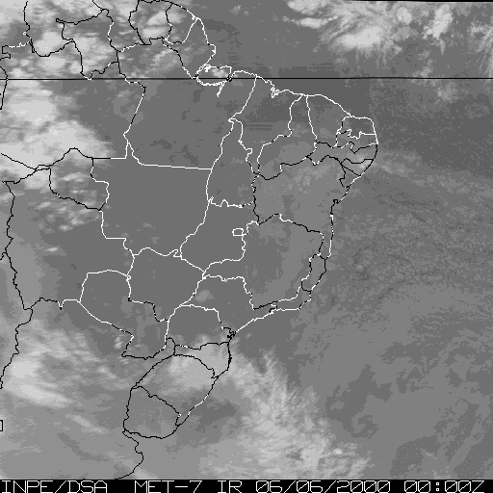 | 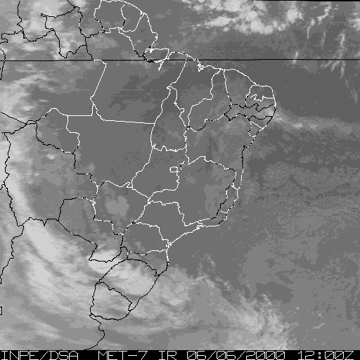 | 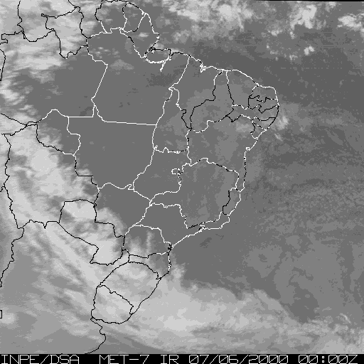 | 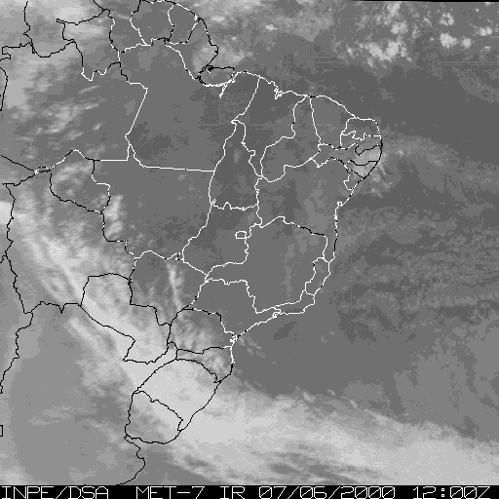
(a) (b) (c) (d)
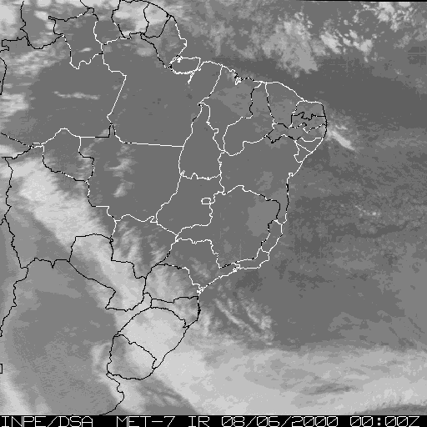 | 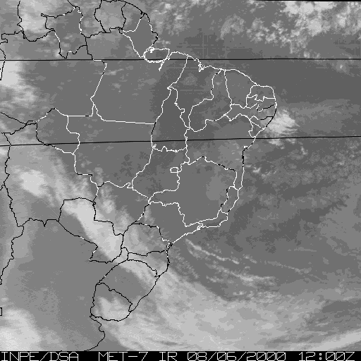 | 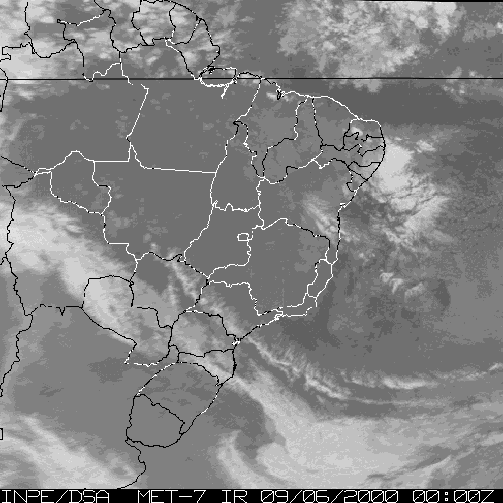 | 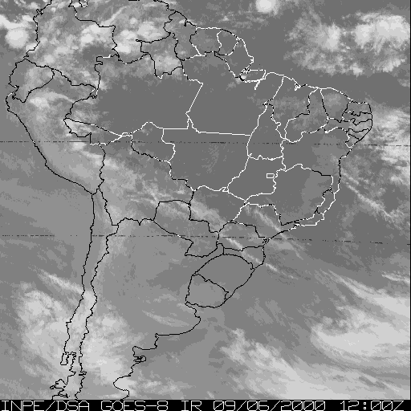
(e) (f) (g) (h)
Fig. 1: Imagens do satélite GOES-8 na banda do infra-vermelho referentes às: (a) 00UTC do dia 06/06; (b) 12 UTC do dia 06/06; (c) 00UTC do dia 07/06; (d) 12 UTC do dia 07/06; (e) 00UTC do dia 08/06; (f) 12UTC do dia 08/06; (g) 00UTC do dia 09/06; (h) 12UTC do dia 09/06.

Em termos climatológicos, durante esta época do ano pode-se associar grande parte dos sistemas formados na região NE do Brasil às ondas de leste. Yamazaki (1975) estudou a dinâmica das perturbações da região tropical do Atlântico Sul e costa brasileira e comparou os resultados com os inferidos através das análises das seções longitude-tempo das imagens de satélite para o inverno de 1967, construídas por Wallace e Chang (1969). Na faixa entre 5ºS e 10ºS Yamazaki notou linhas de nuvens bem definidas propagando-se de leste para oeste desde a longitude de 10ºE até aproximadamente 40ºW, cujos distúrbios associados apresentam períodos de 4 dias, velocidade média de propagação de 10 m/s e comprimento de onda de aproximadamente 4000 Km. Concluiu-se deste modo que a alta pluviosidade nos meses de inverno ao longo da costa brasileira estaria associada aos distúrbios de Leste. Porém, a partir das figuras 2 e 3 verifica-se claramente que o sistema formado próximo à costa leste da região NE do Brasil foi induzido por distúrbios ondulatórios de oeste localizados na alta troposfera, embebidos no jato subtropical mais ao Norte, onde nota-se uma intensa amplificação de um cavado nos níveis de 300 hPa e 200 mb, respectivamente, exatamente à oeste da região onde desenvolveu-se o sistema em superfície. Na Fig. 2 observa-se que as linhas de corrente chegam a fechar nesta região, mostrando que a amplificação se deu mais intensa no nível de 300 mb. Observa-se também uma concordância entre a posição do cavado nas figuras 2 e 3 com a região sem nebulosidade nas Figuras 1c a 1g, estendendo-se de noroeste para sudeste da região Amazônica até o Atlântico Subtropical. Inclusive, na Fig. 3b nota-se uma leve bifurcação do jato, que sugere a presença de uma atividade de bloqueio sobre esta região.

(a) (b) (c)
Figura 2: Linhas de corrente em 300 hPa correspondente às: (a) 12UTC do dia 05/06/2000; (b) 00UTC do dia 06/06/2000; (c) 18 UTC do dia 07/06/2000.

(a) (b) (c)
Figura 3: Linhas de corrente em 200 hPa correspondente às: (a) 12UTC do dia 05/06/2000; (b) 00UTC do dia 06/06/2000; (c) 18 UTC do dia 07/06/2000.

A Fig. 3 acima mostra o escoamento em 200 hPa e verifica-se a posição mais ao norte do jato subtropical, como pode ser observado através do intenso fluxo zonal de oeste entre as latitudes de 20ºS e 10ºS. A presença de um forte núcleo de vento zonal é encontrado entre 25ºS e 20ºS e 80ºW e 60ºW, e este núcleo desloca-se para sudeste. Um outro núcleo encontra-se a leste de 20ºW, não aparecendo na figura. É importante notar que a intensificação deste intenso fluxo zonal de oeste nesta região de baixas latitudes é decorrente do intenso fluxo meridional vindo do Hemisfério Norte (HN) cruzando o equador, que tende a intensificar o escoamento zonal de oeste por conservação do momento angular. Parte deste fluxo deve-se à circulação geral, uma vez que nesta época do ano o jato subtropical (relacionado ao braço de subsidência da célula de Haddley) localiza-se mais próximo ao equador, entre 25ºS e 20ºS, e, portanto, um intenso fluxo inter-hemisférico na alta troposfera é observado neste período. Entretanto, pode existir uma componente anômala neste escoamento inter-hemisférico associada à resposta remota da atmosfera às fontes anômalas de calor localizadas no HN. Nesta época do ano, no período de inverno do Hemisfério Sul (HS), intensas fontes anômalas de calor ocorrem sobre o equador e um pouco ao norte, principalmente no norte da América do Sul e na região do Caribe. Estas fontes anômalas podem excitar modos equatoriais de Rossby, principalmente no caso de fontes de menor escala temporal. A propagação inter-hemisférica da energia associada a estes modos equatoriais de Rossby é favorecida na presença de um regime de correntes de oeste, conforme indicado em vários estudos na literatura (Yang e Hoskins, 1996; Webster e Holton ,1982; Raupp e Silva Dias, 2000; 2002). Como o escoamento de oeste é mais significativo nos níveis mais altos da atmosfera, somente nestes níveis pode-se observar esta resposta remota (Tomas e Webster, 1994).

É importante ressaltar que, antes da amplificação do cavado em ar superior, a região da costa leste do NE brasileiro localiza-se sob a região no lado equatorial da entrada do jato em 200 hPa (Fig. 3a), o que significa a presença de um movimento ascendente nesta região, bem como uma convergência em baixos níveis de acordo com a circulação transversa induzida na região da entrada do jato. Somado ao movimento ascendente devido à circulação transversa na entrada do núcleo do jato, pode-se considerar também o movimento ascendente devido ao intenso fluxo de calor sensível nos baixos níveis da atmosfera devido à alta temperatura da superfície do oceano nesta região, como pode ser observado na Figura 4. Esta figura apresenta a temperatura da superfície do mar (TSM) média para a semana em que ocorreu o evento aqui estudado (semana do dia 02 a 08/06/2000) e mostra valores relativamente altos de TSM na região do Atlântico Equatorial Sul neste período. Estes dois fatores podem explicar a presença de uma pequena nebulosidade próxima à costa do NE brasileiro no período das 00UTC do dia 06/06 até às 00UTC do dia 08/06/2000, antes do rápido desenvolvimento do sistema, como mostrado na Fig. 1.

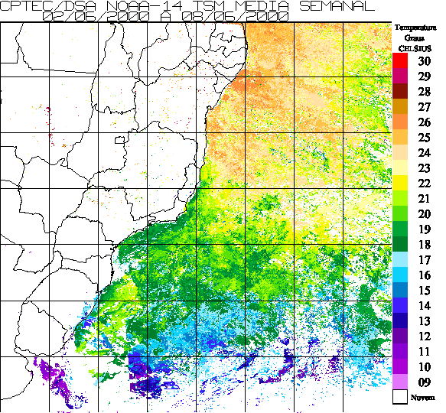

Fig. 4: Temperatura média semanal da superfície do mar para o Atlântico Sul, na semana do dia 02/06/2000 ao dia 08/06/2000 (Fonte: CPTEC).

A Figura 5 mostra o escoamento em 1000 hPa para às 00 UTC do dia 06/06/2000 (Fig. 5a), 12 UTC do dia 07/06/2000 (Fig. 5b) e para às 06 UTC do dia 09/06/2000 (Fig. 5c).

(a) (b) (c)
Figura 5: Linhas de corrente em 1000 hPa para às : (a) 00UTC do dia 06/06/2000; (b) 12 UTC do dia 07/06/2000; (c) 06 UTC do dia 09/06/2000.

As figuras acima mostram a presença de um sistema frontal próximo ao Uruguai, bem como uma região de convergência estendendo-se de sudeste (SE) para noroeste (NW) até a região da Bolívia, deslocando-se para NE, em concordância com a zona de nebulosidade observada nas imagens de satélite (Fig. 1). Nota-se também a presença de um intenso anticiclone advectando ar frio para a região NE do Brasil. As Figuras 5b e 5c mostram o desenvolvimento do sistema convectivo na costa leste do NE brasileiro, conforme pode ser notado através da curvatura ciclônica no escoamento de sudeste sobre esta região, induzida pela amplificação do cavado em 300 mb.

Dessa forma, a partir das figuras 1 a 5, pode-se concluir que o sistema formado próximo à costa do NE brasileiro foi induzido pela amplificação de um cavado associado a um distúrbio ondulatório em altos níveis propagando-se para leste. A presença do jato subtropical mais próximo ao equador e a intensificação anômala do escoamento zonal de oeste nesta região de baixas latitudes sugere que a amplificação da onda deu-se em função de uma instabilidade baroclínica, uma vez que a intensificação do jato leva a um aumento do cisalhamento vertical do vento básico zonal, que favorece tal mecanismo de instabilidade.

Com o objetivo de verificar que realmente a instabilidade baroclínica foi responsável pela intensa amplificação do distúrbio na alta troposfera, foram estimados também os principais parâmetros envolvidos na teoria da instabilidade baroclínica linear, através do modelo de 2 camadas com as equações do sistema quase-geostrófico, discutido na seção anterior.

A Figura 6 apresenta o campo de U_{T} correspondente às 12UTC do dia 05/06/2000 (Fig. 6a), 00UTC do dia 06/06/2000 (Fig. 6b) e às 06UTC do dia 07/06/2000 (Fig. 6c). O campo de U_{T} foi estimado através da diferença entre os campos da componente zonal do vento nos níveis de 200 e 500 mb. A Figura 7 mostra o campo de U_{Tc} para às 00UTC do dia 06/06/2000. O valor de U_{Tc} foi estimado a partir do parâmetro de estabilidade σ em 300 mb, através da equação (5), ou seja, representa o campo de U_{Tc} associado ao modo mais instável, correspondendo, dessa forma, ao mínimo cisalhamento requerido para haver instabilidade através do modelo em questão. A Fig. 7 também apresenta a distribuição espacial de σ em 300 mb para o mesmo dia e horário. A estimativa do parâmetro de estabilidade σ se dá pelo cálculo do termo C da equação (9) e do uso da relação σ = S_{p} R/p.

(a) (b) (c)
Fig. 6: Vento Térmico (U_{T}) entre os níveis de 200 e 500 hPa para às: (a) 12UTC do dia 05/06/2000; (b) 00UTC do dia 06/06/2000; (c) 06UTC do dia 07/06/2000.

(a) (b)
Fig. 7: Distribuição espacial de U_{TC} associado ao modo mais instável (a) e do parâmetro de estabilidade estática σ em 300 mb (b). Ambos correspondem às 00UTC do dia 06/06/2000.

A partir da Fig. 6 observa-se que os núcleos de máximo cisalhamento vertical do vento zonal concordam exatamente com os máximos no campo do vento zonal em 200 mb, onde localizam-se os núcleos do jato subtropical. Portanto nota-se, de fato, um grande cisalhamento vertical do vento próximo à região onde o distúrbio amplificou-se. Entretanto, a Fig. 7a mostra que os valores de U_{TC} para esta região são muito elevados, em função dos valores relativamente elevados do parâmetro de estabilidade estática nesta região (Fig. 7b), e a condição |U_{T}|> |U_{Tc}| não é satisfeita. Na realidade, este fato já era esperado, uma vez que em baixas latitudes o parâmetro de Coriolis é muito pequeno, e de acordo com a equação (5), os valores de U_{Tc} correspondentes ao modo mais instável tornam-se muito grandes, sob condições típicas de estabilidade estática. Note que na Fig. 7a a região do equador foi cortada, uma vez que o campo de U_{Tc} vai para infinito nesta região (f → 0). Também é importante ressaltar que, embora os campos de U_{Tc} e de σ são apresentados apenas em um único horário, os valores de σ mostrados na Fig. 7b são representativos de todo o período de estudo, pois nos demais horários os valores não diferem muito destes apresentados na Fig. 7b.

De acordo com o modelo de 2 camadas descrito na seção anterior, a instabilidade baroclínica em latitudes relativamente baixas só é possível sob condições de estabilidade estática muito baixas na média e alta troposfera, de modo a compensar a redução do parâmetro de Coriolis, conforme pode ser constatado pela equação (5). De acordo com o mesmo modelo, a teoria da instabilidade baroclínica com a inclusão do termo de aquecimento diabático, associado à liberação de calor latente, pode ser tratada da mesma maneira que no caso adiabático, substituindo σ por σ_{ef}. Pela equação (7), quando há um aquecimento diabático associado à liberação de calor latente têm-se que σ_{ef} <σ.

Dessa forma, uma maneira de explicar o crescimento do distúrbio na alta troposfera em termos da teoria da instabilidade baroclínica, utilizando o modelo de 2 camadas discutido na seção anterior, é através do termo diabático J/C_{p}. A Fig. 8 mostra a distribuição espacial do termo J/C_{p} obtido a partir da equação (9) como resíduo, para o nível de 300 mb (Fig. 8a) e para o nível de 700 mb (Fig. 8b). A Fig. 8a corresponde às 00UTC do dia 06/06/2000, enquanto a Fig. 8b representa a distribuição do termo diabático em 700 mb para às 06 UTC do dia 07/06/2000.

(a) (b)
Fig. 8: Termo diabático J/C_{p} (ºC/dia) em: (a) 300 mb, correspondente às 00UTC do dia 06/06/2000; (b) 700 mb, correspondente às 06UTC do dia 07/06/2000.

Verifica-se a partir das figuras acima que núcleo de intenso aquecimento em 300 mb entre aproximadamente 25ºS e 20ºS e próximo à longitude de 70 ºW, bem como a liberação de calor latente no nível de 700 mb na região próximo à costa leste no NE do Brasil, onde desenvolveu-se o sistema em superfície, pode ter tido um papel fundamental na redução do valor de σ_{ef} e consequentemente no valor de U_{Tc} e, assim, justificar a amplificação do distúrbio em termos da instabilidade baroclínica. Na região onde o sistema em superfície desenvolveu-se, a liberação de calor latente se deu nos níveis mais baixos da atmosfera, tanto na fase inicial quanto na fase madura do sistema, com o máximo localizado no nível de 700 mb. Esta liberação de calor latente em níveis relativamente baixos pode ser explicada a partir da alta TSM nesta região onde desenvolveu-se o sistema (Fig. 4), o que acarreta um aumento da evaporação na camada limite superficial, fazendo com que a temperatura se aproxime do ponto de orvalho e, consequentemente, o NCL se localize próximo à superfície e a nuvem se desenvolva em níveis mais baixos. A melhor maneira de ilustrar o efeito da liberação de calor latente no nível de 300 mb sobre a instabilidade baroclínica seria obter o valor de σ_{ef} diretamente a partir da equação (7), e consequentemente obter o valor de L_{c} e do comprimento de onda associado à máxima instabilidade e, por fim, o campo de U_{Tc} associado a este modo mais instável. No entanto, a estimativa de σ_{ef} diretamente pela equação (7) não é fácil, pois o parâmetro de proporcionalidade κ nesta equação é de difícil obtenção. Da mesma maneira, uma análise detalhada do efeito da liberação de calor latente em 700 mb sobre a instabilização do distúrbio na alta troposfera requer o uso de um modelo mais complexo, como por exemplo, um modelo com uma atmosfera continuamente estratificada.

Assim, uma maneira alternativa de ilustrar o efeito da liberação de calor latente sobre o crescimento da amplitude do distúrbio em ar superior, utilizada neste trabalho, foi estimar o valor de σ_{ef} a partir do tempo de crescimento exponencial do distúrbio, onde este termo foi determinado diretamente pelas análises do modelo global do CPTEC. Dado o valor de t_{e}, o termo q² é obtido a partir da equação (8) e σ_{ef} pode ser determinado facilmente utilizando a relação σ_{ef} = 2f²/q²Δp² . O campo de U_{Tc} pode, dessa forma, ser obtido através da relação U_{Tc}² = C_{R}² (q/k)⁴ / [4(q⁴/k⁴ - 1)]. Uma vez que a liberação de calor latente tende a reduzir o comprimento de onda crítico ( e consequentemente o comprimento de onda do modo mais instável), os cálculos de σ_{ef} e do correspondente U_{Tc} foram realizados utilizando um valor de k correspondente ao comprimento de onda L = 1000 Km.

A Fig. 9 apresenta a distribuição espacial de σ_{ef} e de |U_{T}|-|U_{Tc}|, onde U_{Tc} corresponde ao vento térmico crítico obtido a partir de σ_{ef} , associado ao modo de comprimento de onda igual a 1000 Km, conforme discutido anteriormente.

(a) (b) (c)
Fig. 9: Distribuição espacial no nível de 300 hPa de: (a) |U_{T}|-|U_{Tc}| às 12UTC do dia 05/06/2000; (b) |U_{T}|-|U_{Tc}| às 00UTC do dia 06/06/2000; (c) σ_{ef} às 06 UTC do dia 07/06/2000.

Verifica-se a partir das figuras acima uma redução significativa nos valores de σ_{ef} e de U_{Tc}. É interessante notar os valores relativamente altos de |U_{T}|-|U_{Tc}|, inclusive entre as latitudes de 5ºS e 15ºS, que pode explicar o rápido crescimento do cavado de onda curta em 300 mb. Inclusive, observa-se que os valores de U_{Tc} , considerando o efeito diabático, não "explodem" na região equatorial, como acontece no caso adiabático, em função dos valores baixos de σ_{ef} nesta região compensando o decréscimo do parâmetro de Coriolis. É importante ressaltar também que na Fig. 9 existem regiões onde os valores de σ_{ef} e de U_{Tc} são indefinidos, que correspondem às regiões onde o modo com L = 1000 Km é estável.

Dessa forma, o crescimento do distúrbio na alta troposfera que induziu a rápida intensificação do sistema sobre o Atlântico Equatorial Sul, próximo à costa do nordeste brasileiro, se deu em função da instabilidade baroclínica devido ao intenso cisalhamento vertical do vento em função da posição do jato subtropical mais ao Norte e, principalmente, devido à intensificação anômala do escoamento zonal de oeste no nível de 200 mb, que pode ter sido induzido pela presença das fontes anômalas de calor no Hemisfério Norte durante esta época do ano. Porém, o mecanismo fundamental que possibilitou esta configuração do vento a tornar-se baroclinicamente instável foi a liberação de calor latente, que resultou numa redução significativa dos valores de σ_{ef} e U_{Tc} e, conseqüentemente, numa amplificação dos valores de |U_{T}| - |U_{Tc} | na faixa latitudinal de 5ºS a 15ºS. Outro efeito da liberação de calor latente foi a redução do valor de L_{c} e, consequentemente, o deslocamento da região espectral instável em direção às ondas mais curtas, uma vez que os valores altos de |U_{T}| - |U_{Tc} | deram-se para o comprimento de onda de 1000 Km.

A confirmação de que a intensificação do distúrbio na alta troposfera que originou a ciclogênese na costa do NE do Brasil realmente se deu em função de uma instabilidade baroclínica pode ser obtida através da Fig. 5. Na Fig. 5 foi mostrado o escoamento na superfície e um intenso anticiclone transiente é observado sobre o Atlântico Subtropical advectando ar frio sobre a região abaixo do cavado em 300 mb, o que tende a intensificá-lo, uma vez que tipicamente a intensidade destes advecções térmicas associadas à tais distúrbios transientes diminuem com a altura, resultando numa diminuição da espessura entre a camada de 1000-300 mb e, consequentemente, num abaixamento da temperatura média nesta camada, como requerido pelo balanço hidrostático.

CONCLUSÕES FINAIS

Neste trabalho foi realizado um estudo de caso de um sistema convectivo desenvolvido sobre o Atlântico Equatorial Sul, próximo à costa leste do NE do Brasil, entre os dias 08/06/2000 e 09/06/2000. Durante esta época do ano grande parte dos fenômenos observados nesta região estão associados a distúrbios de leste. Porém, tal sistema desenvolveu-se de maneira similar a um sistema típico de médias latitudes, sendo induzido por uma instabilidade baroclínica no escoamento de oeste em altos níveis.

Foram calculados os principais parâmetros envolvidos na teoria da instabilidade baroclínica linear pelo modelo de 2 camadas com as equações do sistema quase-geostrófico e foi observado que a amplificação do distúrbio se deu em função do intenso cisalhamento vertical do vento na região. Porém, a liberação de calor latente teve um papel primordial, sem a qual não se daria esta amplificação, de acordo com o modelo baroclínico de 2 camadas. Conforme visto neste trabalho, o aquecimento diabático associado à liberação de calor latente reduziu significativamente o valores de σ_{ef} e consequentemente o valores de U_{Tc} , possibilitando a grande diferença nos valores de |U_{T}|- |U_{Tc}| na faixa latitudinal onde se observou a instabilidade. A liberação de calor latente também atuou no deslocamento da região espectral da instabilidade em direção às ondas mais curtas, uma vez que os valores de U_{Tc} no caso diabático foram obtidos para um comprimento de onda de 1000 Km.

A partir do escoamento no nível de 200 mb foi observado que o intenso cisalhamento vertical do vento entre as latitudes de 10ºS e 20ºS, que favorece a ocorrência da instabilidade baroclínica nesta região, deu-se em função da posição do jato subtropical mais ao norte e da intensificação anômala do escoamento zonal de oeste neste nível, como pode ser observado através do intenso fluxo meridional cruzando o equador e intensificando o escoamento zonal de oeste por conservação do momento angular. Este intenso fluxo inter-hemisférico observado pode estar associado às intensas fontes anômalas de calor localizadas no norte da América do Sul e na região do Caribe, durante este período de inverno do HS. Conforme indicados em vários estudos na literatura, a propagação inter-hemisférica da energia gerada por tais fontes é favorecida pela presença de corrente zonal de oeste, que tipicamente é mais significativa exatamente nos níveis mais altos da atmosfera. Inclusive, existem alguns estudos que indicam que fontes intensas de calor localizadas na região do Caribe, norte da América do Sul e América Central levam a intensificação do jato subtropical e, inclusive, à subsidência sobre algumas regiões do Brasil.

Dessa forma, neste simples estudo de caso pode ser ilustrado que, embora o cisalhamento vertical do vento médio não seja a principal fonte de instabilidade na região tropical (Kuo, 1978), alguns indícios no escoamento que levem a ocorrência de uma intensa zona de cisalhamento vertical em latitudes relativamente baixas (como neste caso observou-se um intenso fluxo inter-hemisférico) podem sugerir a ocorrência de instabilidade baroclínica em latitudes relativamente baixas. Porém, é fundamental a presença do aquecimento diabático sobre a região.

AGRADECIMENTOS

Os autores gostariam de expressar seus agradecimentos ao Laboratório de Meteorologia Aplicado a Sistemas de Tempo Regionais (MASTER), por ter fornecido os dados das análises do modelo global do CPTEC utilizados no presente trabalho, e à Fundação de Amparo à Pesquisa do Estado de São Paulo (FAPESP), pelo apoio financeiro ao trabalho de mestrado do primeiro autor.

REFERÊNCIAS

BONATTI, J. P.; V. B. RAO. Moist Baroclinic Instability in the Development of North Pacific and South American Intermediate-Scale Disturbances. J. Atmos .Sci., 44, 2657-2667, 1987.
CHARNEY, J. G. The dynamics of long waves in a baroclinic westerly current. J. Meteor., 4, 135-162, 1947.
EADY, E. T. Long waves and cyclone waves. Tellus, 1, 33-52, 1949.
GEISLER, J. E. On the Application of Baroclinic Instability and Sensible Heat Exchange to Explain Blocking Ridge Development. J. Atmos .Sci., 34, 216-220, 1976.
HALTINER, G. J. The Effect of Sensible Heat Exchange on the Dynamicas of Baroclinic Waves. Tellus, 19, 183-198, 1967.
HOLTON, J. R. An Introduction to Dynamic Meteorology. Academic Press, Inc., 511 pp, 1992.
WIIN NIELSEN. Compendium of Meteorology. Vol 1, part 1, 1973.
KUO, H. L. A Two-Layer Study of the Combined Barotropic and Baroclinic Instability in the Tropics. J. Atmos .Sci., 35, 1840-1860, 1978.
RAUPP, C. F. M.; P. L. SILVA DIAS. Aplicações de um modelo espectral da água rasa ao problema da influência inter-hemisférica de fontes de calor. Anais: Congresso Brasileiro de Meteorologia, 11., Rio de Janeiro, 2000.
RAUPP, C. F. M.; P. L. SILVA DIAS. Effects of nonlinear process on the inter-hemispheric energy propagation forced by tropical heat sources. Rev. Bras. Meteor., 2002 (Edição Especial para os trabalhos premiados no XII Congresso Brasileiro de Meteorologia). (Submitted).
TOMAS, R.A.; P. J. WEBSTER. Horizontal and vertical structure of cross-equatorial wave propagation. J. Atmos.Sci., 51,1417-1430, 1994.
WALACE, J. M.; C. P. CHANG. Spectrum analysis of large scale wave disturbances on the tropical lower troposphere. J. Atmos.Sci., 26, 1010-1025, 1969.
WEBSTER, P.J.; J. R. HOLTON. Cross-equatorial response to middle-latitude forcing in a zonally varying basic state. J. Atmos .Sci., 39, 722-733, 1982.
YAMAZAKI, Y. Tropical cloudiness over South Atlantic Ocean. J. Meteor. Soc. Japan., 55, 204-207, 1975.
YANG, GY.; B. J. HOSKINS. Propagation of Rossby waves of nonzero frequency.
J. Atmos. Sci., 53: (16) 2365-2378, 1996.

e ² : Departamento de Ciências Atmosféricas – Instituto de Astronomia, Geofísica e Ciências Atmosféricas – Universidade de São Paulo - Rua do Matão, 1226 – Cidade Universitária, São Paulo-SP, 05508-090; Tel: (0xx11) 3091-2713; FAX: (0xx11) 3091-2714; e-mail: cfmraupp@model.iag.usp.br (¹) e pldsdias@master.iag.usp.br (²); ³: Centro de Previsão do Tempo e Estudos Climáticos – Instituto Nacional de Pesquisas Espaciais – Rodovia Presidente Dutra Km 40 (SP-RJ) 12630-000 – Cachoeira Paulista – SP; Tel: (0xx12) 3186-8400; FAX (0xx12) 3101-2835; E-mail: assuncao@cptec.inpe.br

